附件2
江苏省青少年科技教育协会网站用户注册指南
（注意：注册学生，需先完成单位注册）

1.单位注册
1.1 在浏览器对话框内输入www.sciedu.org，登陆江苏省青少年科技教育协会官方网站。
1.2 在主菜单点击进入“用户中心”，通过手机号注册并登陆。
1.3 注册成功进入用户中心页面，根据提示上传单位LOGO标识，依次点击“保存资料”和“用户认证”。
1.4 根据提示选择用户认证角色，点击下一步。一旦提交成功，角色类型不可更改。

1.5 填写单位注册信息。
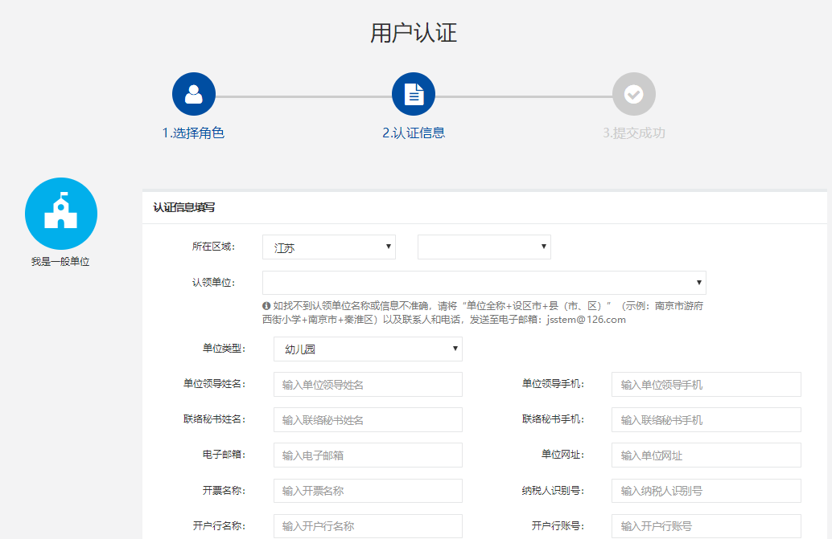
为确保注册单位在系统内的唯一性（避免单位被重复注册），请在对话框内选择“认领单位”。
如找不到认领单位名称或信息不准确，请将“单位全称+设区市+县（市、区）”（示例：南京市游府西街小学+南京市+秦淮区）以及联系人和电话，发送至电子邮箱：jsstem@126.com，一般在1-2个工作日内完成更新，可拨打025-86670740进行确认。
填写完毕后，点击“下一步”，显示提交成功后等待审核，若不成功则根据提示进行修改。
1.6 如需修改注册信息，请在“用户中心”点击“认证信息”进行修改，修改后，需重新走审核流程。
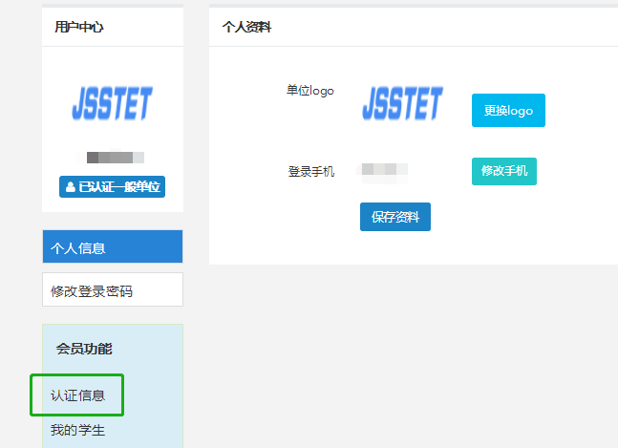

2.学生注册（注册前，请先将所在学校完成注册）
2.1 执行1.1-1.4的操作。
2.2 填写学生注册信息。

填写完成点击“下一步”，等待审核。

学校老师对各自学生进行审核通过。
